Concours de sélection de l'équipe nationale d'informatique - Phase préliminaire - Saison 2019/2020

Thème : Questions de mathématiques

La fête

10 collègues fêtent ensemble Noël. Chacun parmi eux offre un cadeau à chacun de ses collèges.

1.1) Combien de cadeaux ont été offerts au total?

(La réponse doit être un nombre, sans espace et sans virgule : exemple : 5)



Les trois amis

Selim, Mourad et Khairi ont ensemble 22 ans.

1.2) Dans combien d’années auront-ils ensemble 34 ans ?

(La réponse doit être un nombre, sans espace et sans virgule : exemple : 5)



La salle de classe

Une classe comporte 25 élèves. La salle contient 15 tables à deux places chacune.

1.3) Combien d'élèves au maximum peuvent s’asseoir seuls ?

(La réponse doit être un nombre, sans espace et sans virgule : exemple : 5)



Les jetons

Amine possède 30 jetons dans un sac. Les jetons sont de 3 couleurs différentes (vert, blanc ou bleu) . Amine est sûr que s'il retire 25 jetons au hasard de son sac , il va obtenir au moins 7 jetons verts et au moins 3 jetons blancs.

1.4) Combien le sac de Amine contient-il de jetons bleus,au maximum ?

(La réponse doit être un nombre, sans espace et sans virgule : exemple : 5)



Le train :

Un train est composé de 7 wagons, l’un à la suite de l’autre.  
Aucun de ces wagons n'est vide. Deux passagers sont dits voisins lorsqu’ils sont dans le même wagon ou lorsqu’ils sont dans deux wagons attelés entre eux.  
Chaque passager possède 5 ou 10 voisins

1.5) Quel est le nombre total de passagers dans ce train?

(La réponse doit être un nombre, sans espace et sans virgule : exemple : 5)



Au salon de thé

Sabrine et ses amies organisent un rendez-vous dans un salon de thé. Chacune a bu un verre de Cocktail (mélange de jus de fraise et de jus d'orange). Elles ont eu toutes la même quantité de ce Cocktail mais les quantités du jus de fraise et du jus d'orange étaient différentes d'un verre à l'autre et non nulles.  
Sabrine a bu 1/4 de la quantité totale du jus d'orange et 1/6 de la quantité totale du jus de fraise.  
("quantité totale" signifie celle de tous les verres ensemble)

1.6) Combien a-t-elle d'amies ?

(La réponse doit être un nombre, sans espace et sans virgule : exemple : 5)



RETOUR

SUIVANT

Concours de sélection de l'équipe nationale d'informatique - Phase préliminaire - Saison 2019/2020

Thème : Questions de réflexion et de logique

Une famille nombreuse ?

Dans une famille, chaque enfant peut déclarer avoir au moins deux frère et trois sœur.

2.1) Combien d'enfants compte-t-on dans cette famille, au minimum?

(La réponse doit être un nombre, sans espace et sans virgule : exemple : 5)



Le jeu de Cartes

Firas a créé un nouveau jeu de carte.   
Il possède 12 cartes différentes sur lesquelles sont indiqués les nombres suivants:  
11 , 29 , 19 , 36 , 40, 44 , 52 , 61 , 70 , 74 , 83 ,47  
  
le jeux consiste à créer des piles de cartes de la façon suivante:  
\* il peut choisir n'importe quelle première carte pour chaque pile.  
\* chaque carte de chaque pile doit avoir au moins un chiffre en commun avec le numéro de la carte qui la précède.  
  
Par exemple, s’il commence par la carte 23, la carte suivante peut être 28 mais pas 19.

2.2) Quel est le nombre maximal de cartes qu'une pile peut avoir ?

4

7

11

5

9

Négation

soit l'affirmation suivante:  
A: " Au moins une question est facile "

2.3) La(Les)quelle(s) de ces affirmations est (sont) équivalente(s) à A?

Au moins une question est difficile

Toutes les question sont difficiles

Ce n'est pas vrai, que toutes les questions soient difficiles

Au moins une question n'est pas difficile

Ce n'est pas vrai, que toutes les questions soient faciles

Toutes les questions ne sont pas difficiles

Ce n'est pas vrai, qu'au moins une question soit difficile

2.4) Quelle est la négation logique de l'affirmation A:

Une seule question est difficile

Aucune question n'est difficile

Certaines question sont faciles

Toutes les questions sont faciles

Toutes les questions sont difficiles

Au moins une question est difficile

Une seule question est facile

Qui a réussi tout ?

Une classe comporte 30 élèves. Ils ont passé 3 examens (anglais, allemand et maths).Voici les résultats:  
\*22 élèves ont réussi l'épreuve d'allemand, 17 ont réussi l'épreuve d'anglais et 22 ont réussi l'épreuve de maths.  
\*4 élèves n'ont réussi ni l'allemand ni l'anglais, 3 n'ont réussi ni l'allemand ni les maths, 5 n'ont réussi ni l'anglais ni les maths.  
\*Un seul élève n'a réussi aucune épreuve

2.5) Combien d'élèves ont réussi les trois épreuves?

(La réponse doit être un nombre, sans espace et sans virgule : exemple : 5)



Votre réponse

Pyromanes ? Agoraphobe ?

Soient les deux affirmations suivantes:  
- Certains élèves sont des pyromanes  
- Certains pyromanes sont agoraphobes

2.6) Laquelle(lesquelles) de ces propositions est (sont) certaines(s) :

Les élèves non pyromanes sont tous non agoraphobes

Tous les élèves agoraphobes sont des pyromanes

Parmi les agoraphobes il y a des élèves

Parmi les agoraphobes certains sont pyromanes

Quelques élèves sont agoraphobes

Vérité / Mensonges

Parmi 5 personnes, il y a ceux qui disent toujours la vérité, d'autres qui mentent toujours. chacun parmi eux a dit l'une des affirmations suivantes:  
  
1- La majorité sont des menteurs  
2 - je ne mens jamais  
3 - Il y en a 3 qui mentent  
4 - Un seul parmi nous dit la vérité  
5- Il n'y en a qu'un qui ment

2.7) lequel(lesquels) dit(disent) la vérité?

1

2

3

4

5

RETOUR

SUIVANT

Concours de sélection de l'équipe nationale d'informatique - Phase préliminaire - Saison 2019/2020

Thème : Questions d'Algorithmique

La visite aux Amis

Mathias est dans sa maison et décide de rendre visite à quatre de ses amis (Julie, Léo, Fabien et Kevin) dans un ordre quelconque et puis retourner chez lui . Il veut aussi minimiser la distance totale de son trajet.

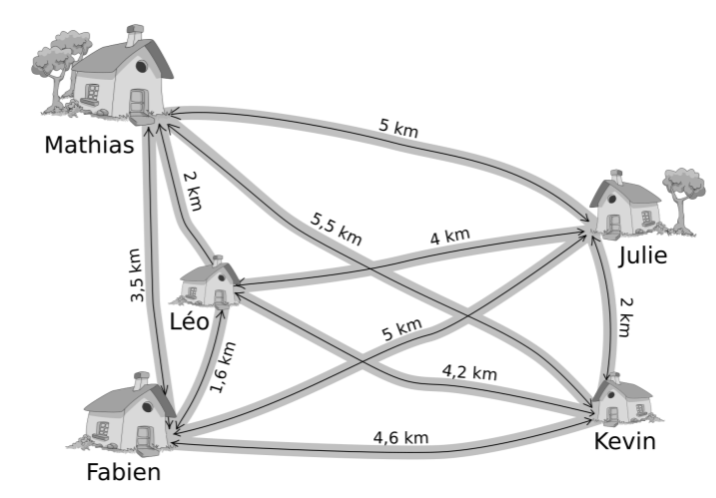

3.1) Quelle est la distance minimale du trajet de Mathias



3.2) Question Bonus: Quel est le nom de l'algorithme qui résout ce problème ?



Votre réponse

Le jeu de Firas

Firas a créé son nouveau jeu qui consiste à:  
  
-Choisir un nombre aléatoire entre 0 et 10 et l’appeler R.  
- Répeter 2 fois la séquence suivante :  
\*Ecrire R fois la lettre «C»   
\*Ecrire la lettre «B» un nombre aléatoire de fois

3.3) Laquelle(Lesquelles) de ces chaines pourrait(ent) être générée(s) par Firas :

CCCBBBBCCCB

CBBCBB

RCCBBBCCB

BBBBB

CBCCBB

BBCCCCBCCCC

3.4) Question Bonus: Ecrire un programme (dans un langage de programmation de votre choix) qui implémente cet algorithme



Séquence de nombres

soit la séquence suivante:  
1, 1, 1, 3, 5, 9, 17, 31, ....  
La construction se fait comme suit:   
\* les 3 premiers nombre de la séquence sont par définition 1  
\* chacun des nombres suivants est la somme des 3 nombres qui le précèdent  
  
(les indices commencent par 1: Par exemple le 4ème nombre de la séquence est 3 )

3.5) Quel est le 10ème nombre de cette séquence ?



3.6) Quel est le 50ème nombre de cette séquence ?

Vous pouvez utiliser un programme pour calculer la réponse



3.7) Question Bonus: Ecrire une fonction récursive qui résout la question 3.6 (dans un langage de programmation de votre choix)

Contraintes: temps d’exécution maximal de 1 seconde sur une machine avec un processeur 1GHz